Istruzione Operativa

MOVIMENTAZIONE MANUALE PAZIENTI NELLE AREE DI DEGENZA
INDICE
1. Premessa 2
2. SCOPO 2
3. CAMPO DI APPLICAZIONE 2
4. TERMINOLOGIA E ABBREVIAZIONI 2
5. RESPONSABILITA’ 4
6. DESCRIZIONE DELLE ATTIVITA’ CON PAZIENTE PARZIALMENTE COLLABORANTE 4
6.1 Passaggio letto / carrozzina con il pz parzialmente collaborante 4
6.2 Passaggio carrozzina / letto con pz parzialmente collaborante 5
6.3.Passaggio letto/letto con il paziente parzialmente collaborante 6
6.4 Passaggio carrozzina/wc con paziente parzialmente collaborante 7
6.5 Spostamento del pz parzialmente collaborante verso la testata del letto 8
6.6. Postura sul fianco per pz parzialmente collaborante 9
7. DESCRIZIONE DELLE ATTIVITA’ CON PAZIENTE NON COLLABORANTE 10
7.1 Passaggio letto / carrozzina e viceversa con pz non collaborante senza sollevatore 10
7.2 Passaggio letto/carrozzina e viceversa con pz non collaborante con sollevatore 12
7.3 Passaggio letto/letto pz non collaborante senza ausili 14
7.4 Passaggio letto/letto pz non collaborante con ausili 15
7.5 Spostamento del pz non collaborante verso la testata del letto 17
7.6 Postura sul fianco per il pz non collaborante 18
8. GESTIONE DELLA DOCUMENTAZIONE 20
9. MONITORAGGIO 20
10. RIFERIMENTI 20

Stato delle Revisioni
Rev. | Data | Modifica | Redazione | Verifica conformità  Norma UNI EN ISO  9001:2000 | Approvazione
00 | 30/06/08 | Prima emissione | Gruppo di lavoro *  Dott.ssa M. Bacis | RQ DITSRO  M. Daminelli  ________________ | DirDITSRO  Dott.ssa S. Cesa  _______________
 |  |  |  | RQ SPPA  A. Cattaneo  _______________ | RU SPPA  Dott. R. Suardi  _______________
 |  |  |  | RQ SSA  D. Borleri  _______________ | RU SSA  Dott.ssa L. Belotti  _______________
*Gruppo di lavoro: Bacis Maria – Servizio Sanitario Aziendale; Cattaneo Amietta - Servizio Prevenzione e Protezione Aziendale; Chiodini Maria Grazia - USC Medicina Fisica e Riabilitazione - Iuliucci Raffaele - Servizio Sanitario Aziendale - Piantoni Monica – DITSRO

1. Premessa
Le affezioni del tratto lombare della colonna rappresentano la maggior causa di non idoneità specifica alla mansione nel personale del comparto sanità.
L’impiego di tecniche corrette durante la movimentazione del paziente nonché l’utilizzo di ausili sono comunemente ritenuti mezzi idonei per ridurre l’incidenza della patologia lombare.

2. SCOPO
Lo scopo di questa Istruzione Operativa è descrivere la sequenza delle attività atte a effettuare il trasferimento del paziente dal letto alla barella/carrozzina e la movimentazione dello stesso nel letto, mantenendo corretta la postura e l’allineamento corporeo sia dell’operatore che del paziente nonché informare il personale coinvolto in modo da prevenire patologie conseguenti al sovraccarico della colonna.

CAMPO DI APPLICAZIONE
La presente IO si applica in tutte le USC, USS di degenza dell’Azienda Ospedaliera, dove sono presenti pazienti parzialmente o totalmente non collaboranti, che necessitano di movimentazione.
E’ destinata a tutti gli operatori sanitari che in virtù del proprio ruolo si trovano ad effettuare tale attività.

TERMINOLOGIA E ABBREVIAZIONI
aa.inf. | Arti inferiori
aa.sup. | Arti Superiori
AU | Ausiliario
Ausili minori | Cintura ergonomica: fascia lombare di sostegno per l’aiuto nei trasferimenti del pz.  Teli ad alto scorrimento: teli che riducono l’attrito tra le superfici coinvolte nelle operazioni di spostamento, riducendo gli infortuni per il pz. e l’operatore, da usare singolarmente se telo tubolare, accoppiato se il telo singolo .  Tavolette: tavole per trasferimenti in materiale rigido o semirigido, facilitano i passaggi letto/carrozzina/wc/auto
Barella con cinture | Barella con cinture scorrevoli e rimovibili da infilare sotto in paziente senza mobilizzarlo sui fianchi grazie ad un apposito righello
Bascula | E’ una carrozzina il cui telaio pieghevole e compatto la rende facile da trasportare.  Il sedile rigido può accogliere diversi tipi di cuscini e mediante uno speciale dispositivo si può variare l’angolazione in modo da soddisfare tutte le esigenze di postura della persona.
Carrozzina | E’ una sedia mobile, cioè dotata di rotelle, braccioli, poggiapiedi anche estraibili.  Deve possedere le seguenti caratteristiche:  -schienale alto e regolabile per chi non ha un buon controllo del tronco.  -schienale normale per le altre persone.
Comoda | E’ una sedia a rotelle con un asse da water e una vaschette posta al di sotto che consente di raccogliere gli escreti della persona che è impossibilitata, da un evento invalidante, a recarsi in bagno.
Coordinatore | Coordinatore infermieristico, ostetrico, tecnico e della riabilitazione
DITSRO | Direzione dell'Assistenza Infermieristica Tecnico Sanitaria Riabilitativa e Ostetrica
I.G. | Infermiere generico
I.Ped | Infermiere pediatrico
Inf | Infermiere
IO | Istruzione operativa
OSS | Operatore Socio Sanitario
OST | Ostetrica
OTA | Operatore TecnicoAddetto all’Assistenza
Pz | Paziente
Pz non collaborante | Il pz non può aiutare il movimento né con gli arti sup. nè con gli arti inf. (es. tetraparetico, anziano allettato, p.a. in coma, ecc.)
Pz parzialmente collaborante | Pz che si aiuta parzialmente con parti del corpo come ad esempio un lato.
Sollevatore | E’ uno strumento a funzionamento idraulico o elettrico che consente di trasferire la persona assistita dal letto alla carrozzina – poltrona e viceversa.  Il sollevatore è composto da un’imbragatura di tessuto resistente o da una tavola che viene posizionata sotto il corpo della persona assistita ed è agganciata ad un telaio meccanico. Viene usato quando esistono rischi per la sicurezza della persona assistita e degli operatori
SSA | Servizio Sanitario Aziendale
SPPA | Servizio di Prevenzione e Protezione Aziendale
T.R. | Tecnico di radiologia
USC | Unità Operativa Struttura Complessa
USS | Unità Operativa Struttura Semplice

5. RESPONSABILITA’
La mobilizzazione del pz è di diretta responsabilità dei medici, coordinatori, infermieri, ostetriche, personale della riabilitazione e tecnici de radiologia che predispongono la procedura, ognuno per la propria parte di competenza.

L’OSS, OTA, AU, secondo lo specifico profilo, operano avvalendosi dei piani di lavoro e dei protocolli operativi predisposti dai professionisti sanitari.

Il Coordinatore è responsabile della verifica della corretta applicazione della presente IO.

Il datore di lavoro adotta le misure organizzative necessarie, forma ed informa i lavoratori riguardo i rischi a cui sono esposti, fornisce ai lavoratori stessi i mezzi approppiati (sollevatori, teli senza attrito, cinture ergonomiche ecc.) in modo che detta movimentazione sia quanto più possibile sicura e sana.

Il Servizio Prevenzione e Protezione è responsabile del il monitoraggio dell’applicazione della presente IO tramite gli indicatori descritti nel paragrafo 8.

L' USC Impiantistica, è responsabile, a seguito di richiesta della Capo Sala/Capo Tecnico e loro referente, della manutenzione e della tempestiva riparazione su guasto dei sollevatori mobili secondo quanto previsto dalla PSpIMP01 “Gestione dei controlli sugli impianti”.

IL Servizio di Global Service è responsabile della manutenzione dei sollevatori fissi (a soffitto o parete) secondo quanto previsto dalla PG7MQ6 “Gestione delle apparecchiature”.

Ogni singolo operatore ha la responsabilità di collaborare all’applicazione della seguente IO.

6. DESCRIZIONE DELLE ATTIVITA’ CON PAZIENTE PARZIALMENTE COLLABORANTE

6.1 Passaggio letto / carrozzina con il pz parzialmente collaborante
6.1.1.Operatori coinvolti | n.1/2 operatori:secondo le specifiche competenze e le condizioni del paziente.
6.1.2. Materiale occorrente | Carrozzina o Bascula o comoda con relativi accessori tavoletta, cintura ergonomica.
6.1.3. Preparazione dell’operatore | Lavaggio sociale delle mani.  Predisporsi ad assumere una postura corretta atta a salvaguardare la colonna vertebrale secondo quanto descritto successivamente.
6.1.4. Preparazione dell’ambiente | Favorire la privacy.  Garantire illuminazione e temperatura appropriate.
6.1.5. Preparazione del paziente | Informare il pz. della procedura.  Avvicinare il più possibile alla carrozzina eventuali cateteri, drenaggi, infusioni, monitoraggi.  Vestire il pz. in modo adeguato facendo calzare pantofole o scarpe antiscivolo.
6.1.6. Sequenza degli atti | Posizionare la carrozzina vicino alla testa del letto, a destra o sinistra, tenendo conto dell’eventuale patologia.  Nel caso di paziente emiplegico la carrozzina verrà posizionata a lato della parte sana.  Sistemare il letto ad una altezza di lavoro ergonometrica.  Bloccare la carrozzina. Alzare il poggiapiedi.  Ruotare il pz. su di un fianco, facilitandolo nel mettersi a sedere sul bordo del letto ed attendere qualche minuto: osservando il respiro, il colorito ed eventuale sudorazione Invitare il pz. ad appoggiare le mani sulle spalle dell’operatore.  Mettergli le mani attorno al torace.  Puntare le gambe e i piedi davanti ai suoi e flettere le gambe per far leva senza flettere la schiena.  Farlo ruotare e metterlo seduto sulla carrozzina  Regolare l’altezza dei poggiapiedi.  Assicurarsi che il pz. abbia testa e tronco allineati.  Utilizzare gli accessori necessari al mantenimento di tale postura.
6.1.7. Riordino del materiale | Riordino del materiale utilizzato e lavaggio sociale delle mani.

6.2 Passaggio carrozzina / letto con pz parzialmente collaborante
6.2.1.Operatori coinvolti | n.1/2 operatori: secondo specifiche competenze e le condizioni del paziente.
6.2.2. Materiale occorrente | Cintura ergonomica, tavoletta
6.2.3. Preparazione dell’operatore | Lavaggio sociale delle mani.  Predisporsi ad assumere una postura corretta atta a salvaguardare la colonna vertebrale secondo quanto descritto successivamente.
6.2.4. Preparazione dell’ambiente | Favorire la privacy.  Avvicinare il più possibile al proprio alloggio eventuali cateteri, drenaggi, infusioni, monitoraggi.  Garantire illuminazione e temperatura appropriate.
6.2.5. Preparazione del paziente | Informare il pz della procedura.
6.2.6. Sequenza degli atti | Accostare la carrozzina al letto.  Nel caso di pz emiplegico la carrozzina verrà posizionata in modo che il lato sano del pz. sia prossimo al letto.  Abbassare il letto togliere, se possibile, il bracciolo posto tra il letto e la carrozzina.  Flettere le ginocchia senza flettere la schiena, afferrare il pz. al torace per aiutarlo ad assumere la posizione eretta puntando i piedi contro i suoi.  Fargli compiere una rotazione fino a fargli toccare con i polpacci il bordo del letto.  Aiutarlo a sedersi sul letto mantenendo sempre i piedi puntati contro i suoi.  Favorire la rotazione del bacino per farlo sdraiare sorreggendo il busto e le gambe.  Togliere le calzature.
6.2.7. Riordino del materiale | Riordino del materiale utilizzato e lavaggio sociale delle mani.

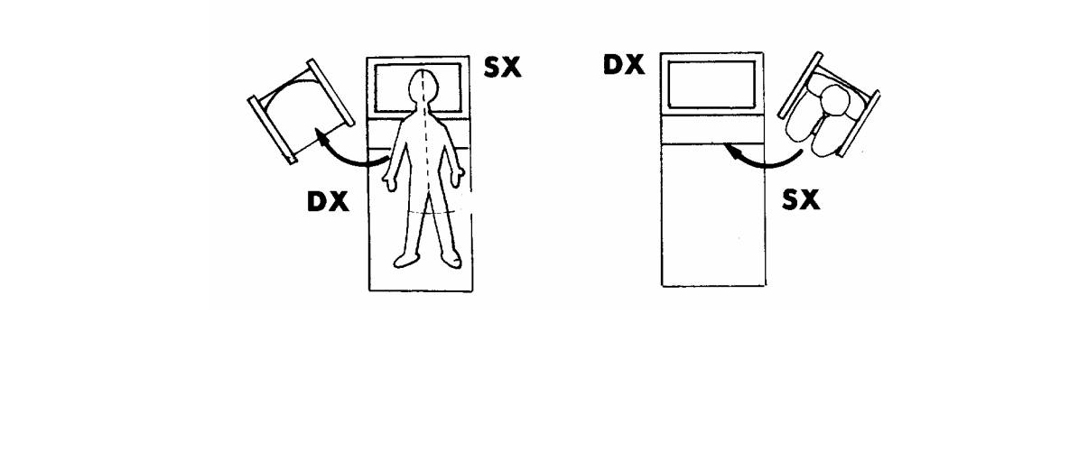
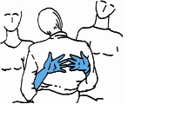

6.3.Passaggio letto/letto con il paziente parzialmente collaborante
6.3.1.Operatori coinvolti | n.2 operatori: secondo specifiche competenze e le condizioni del paziente.
6.3.2. Materiale occorrente | Letto, lettino, barella, teli ad alto scorrimento.
6.3.3. Preparazione dell’operatore | Lavaggio sociale delle mani.  Predisporsi ad assumere una postura corretta atta a salvaguardare la colonna vertebrale secondo quanto descritto successivamente.
6.3.4. Preparazione dell’ambiente | Favorire la privacy.  Avvicinare il più possibile al nuovo alloggio eventuali cateteri, drenaggi, infusioni, monitoraggi.  Garantire illuminazione e temperatura appropriate.
6.3.5. Preparazione del paziente | Informare il pz della procedura.
6.3.6. Sequenza degli atti | Accostare il presidio scelto al letto.  Nel caso di pz. emiplegico il presidio verrà accostato accanto al lato sano del pz.  Ove possibile regolare i letti alla stessa altezza, o leggermente più basso il lettino di destinazione.  Disporsi ai lati dei letti uno di fronte all’altro.  Favorire l’avvicinamento del paziente al bordo del letto utilizzando le sue capacità residue chiedendogli di piegare la/e gambe e spostare il bacino fino al nuovo presidio.
6.3.7. Riordino del materiale | Riordino del materiale utilizzato e lavaggio sociale delle mani.

6.4 Passaggio carrozzina/wc con paziente parzialmente collaborante
6.4.1.Operatori coinvolti | n.1/2 operatori: secondo le specifiche competenze e le condizioni del paziente.
6.4.2. Materiale occorrente | Carrozzina o Bascula o comoda, tavoletta, cintura ergonomica
6.4.3. Preparazione dell’operatore | Lavaggio sociale delle mani.  Predisporsi ad assumere una postura corretta atta a salvaguardare la colonna vertebrale secondo quanto descritto successivamente.
6.4.4. Preparazione dell’ambiente | Favorire la privacy.  Garantire illuminazione e temperatura appropriate.
6.4.5. Preparazione del paziente | Informare il pz. della procedura.  Predisporre eventuali cateteri, drenaggi, infusioni, monitoraggi al cambio di posizione.  Vestire il pz. in modo adeguato facendo calzare pantofole o scarpe antiscivolo.
6.4.6. Sequenza degli atti | Posizionare la carrozzina vicino al wc.  Nel caso di pz. emiplegico la carrozzina verrà posizionata in modo che il lato sano del pz. sia prossimo al wc.  Bloccare la carrozzina e rimuovere se possibile il bracciolo della carrozzina posto vicino al WC.  Alzare il poggiapiedi.  Invitare il pz. ad appoggiare le mani sulle spalle dell’operatore.  Mettergli le mani attorno al torace.  Puntare le gambe e i piedi davanti ai suoi e flettere le gambe per far leva senza fletterela schiena..  Farlo ruotare e metterlo seduta sul wc, questo passaggio può essere facilitato dalla presa sulla cintura ergonomica o dall’utilizzo della tavoletta.  Utilizzare gli accessori necessari al mantenimento di tale postura (maniglioni se presenti).
6.4.7. riordino del materiale | Riordino del materiale utilizzato e lavaggio sociale della mani.

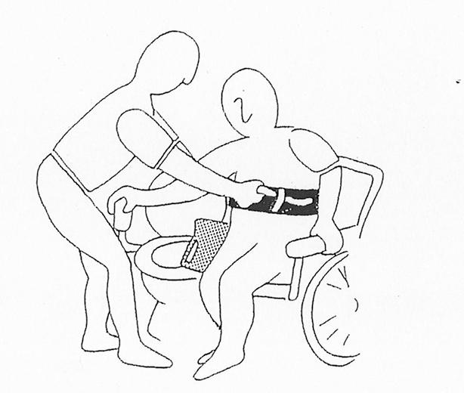Con ausili minori

6.5 Spostamento del pz parzialmente collaborante verso la testata del letto

6.5.1.Operatori coinvolti | n.1/2 operatori:secondo le specifiche competenze e le condizioni del pz..
6.5.2. Materiale occorrente | Carrozzina o Bascula o comoda, teli ad alto scorrimento.  Paravento.
6.5.3. Preparazione dell’operatore | Lavaggio sociale delle mani.  Predisporsi ad assumere una postura corretta atta a salvaguardare la colonna vertebrale secondo quanto descritto successivamente.
6.5.4. Preparazione dell’ambiente | Favorire la privacy.  Garantire illuminazione e temperatura appropriate.  Sistemare il letto ad un altezza di lavoro ergonometrica.
6.5.5. Preparazione del paziente | Informare il pz. della procedura.
6.5.6. Sequenza degli atti | Valutare le capacità cognitive e motorie residue del paziente, se necessario utilizzare ausili minori.  Nel caso di pz. emiplegico porsi accanto al lato plegico con le gambe piegate senza flettere la schiena.  Invitare il pz. a flettere le gambe e puntare i talloni.  Se plegico aiutare il pz a flettere l’arto e cautelare l’arto superiore plegico avvolgendolo nel pigiama.  Far afferrare al pz. la staffa o la testata del letto per facilitare la movimentazione.  Accompagnare lo spostamento del pz. con una presa a livello della scapola e del gluteo.  Nel caso si utilizzino teli ad alto scorrimento posizionarli sotto i glutei per favorirne lo scivolamento la presa sarà a livello della scapola e del cavo popliteo oppure si potrà fare trazione direttamente sulle maniglie del telo e farlo scorrere verso la testata del letto.
6.5.7. riordino del materiale | Riordino del materiale utilizzato e lavaggio sociale della mani.

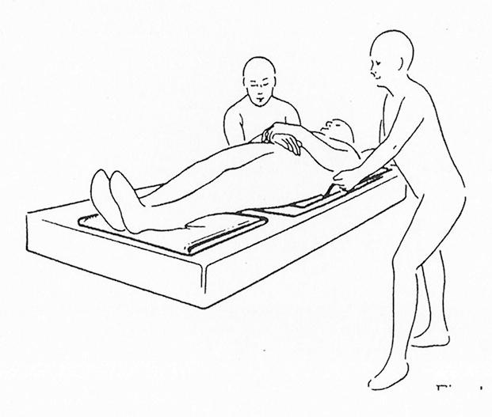 Con ausili minori

6.6. Postura sul fianco per pz parzialmente collaborante

6.6.1.Operatori coinvolti | n.1/2 operatori: secondo specifiche competenze e le condizioni del paziente.
6.6.2. Materiale occorrente | Paravento, cuscini.
6.6.3. Preparazione dell’operatore | Lavaggio sociale delle mani.  Predisporsi ad assumere una postura corretta atta a salvaguardare la colonna vertebrale secondo quanto descritto successivamente.
6.6.4. Preparazione dell’ambiente | Favorire la privacy.  Garantire illuminazione e temperatura appropriate.
6.6.5. Preparazione del paziente | Informare il pz della procedura.
6.6.6. Sequenza degli atti | Posizionarsi accanto al lato del letto verso il quale il pz. verrà ruotato con un piede avanti, uno indietro e gli aa.inf. flessi.  Sistemare il letto ad un altezza di lavoro ergonometrica.  Posizionare il paziente al centro del letto, far flettere l’arto inferiore opposto al lato su cui il pz. verrà ruotato.  Far ruotare la spalla omolaterale alla gamba flessa ed il ginocchio verso il lato opposto, l’operatore aiuta la rotazione ponendo una mano dietro la spalla e l’altra sotto il bacino del pz.  In caso di deficit motori prima di porre il pz. in decubito. laterale tutelare l’arto superiore plegico, non far decubitare il pz. sul lato plegico per più di un ora.  Posizionare il pz. con testa e tronco allineati, l’arto sup. del lato sul quale il pz. è posizionato deve avere il gomito flesso, il polso esteso e non deve reggere il peso del corpo, l’altro arto, anch’esso con il gomito flesso ed il polso esteso, è sostenuto da un cuscino, le mani davono essere aperte con le dita addotte e il pollice leggermente flesso. L’arto inf.del lato sul quale è girato il pz.deve essere disteso o leggermente flesso con il piede ad angolo retto, mentre l’arto inf. con il ginocchio flesso è sostenuto da un cuscino per evitare l’intrarotazione della coscia e l’insorgenza di lesioni da decubito.  Su prescrizione medica, applicare sponde di sicurezza.  Registrare l’avvenuta mobilizzazione indicando data e ora posizione sulla cartella infermieristica , segnalare eventuali alterazioni rilevate durante la mobilizzazione, nonché il grado di tolleranza.
6.6.7. Riordino del materiale | Riordino del materiale utilizzato e lavaggio sociale delle mani.

7. DESCRIZIONE DELLE ATTIVITA’ CON PAZIENTE NON COLLABORANTE
Per questi trasferimenti occorre ricordare che:
- la carrozzina deve avere braccioli estraibilie e poggiapiedi regolabili;
- il pz non va afferrato sotto le ascelle;
- l'operatore deve evitare di flettere e ruotare la schiena soprattutto negli spostamenti senza sollevatore dove la movimentazione è aggravata dal peso del pz.
In assenza di ausilli ergonomici utilizzare le prese crociate in quanto più efficaci e meno rischiose di quelle ascellari e poggiare un ginocchio sul letto per evitare di flettere eccessivamente la schiena.

7.1 Passaggio letto / carrozzina e viceversa con pz non collaborante senza sollevatore
7.1.1 Operatori coinvolti | n.2 /4 operatori secondo specifiche competenze e le condizioni del paziente.
7.1.2. Materiale occorrente | Carrozzina o Bascula, preferibilmente la carrozzina deve avere braccioli estraibili e poggiapiedi.
7.1.3. Preparazione dell’operatore | Lavaggio sociale delle mani.  Predisporsi ad assumere una postura corretta atta a salvaguardare la colonna vertebrale secondo quanto descritto successivamente.
7.1.4. Preparazione dell’ambiente | Favorire la privacy.  Garantire illuminazione e temperatura appropriate .
7.1.5. Preparazione del paziente | Informare il pz. della procedura.  Vestire il pz.in modo adeguato.  Avvicinare il più possibile alla carrozzina eventuali cateteri, drenaggi, infusioni, monitoraggi.
7.1.6. Sequenza degli atti | Posizionarsi ai lati del letto con i piedi divaricati e gli aa.inf. flessi.  Mettere il pz. seduto sul letto appoggiando il dorso di una mano dietro la spalla del pz.Sollevare il pz. facendo forza sugli aa.inf e sul braccio libero che appoggia sul letto.  Osservare il respiro, il colorito ed eventuale sudorazione del pz.  Il primo operatore sostiene il pz. posizionandosi dietro la sua schiena, appoggia un ginocchio sul letto, quindi effettua da solo una presa crociata infilando le due braccia all’altezza del torace e afferrando i due polsi del pz.  Il secondo operatore posiziona la carrozzina accanto al letto, dopo aver estratto il bracciolo dal lato del letto  Gli altri due operatori se presenti saranno ad ausilio dei precedenti.  Il primo operatore solleva il pz. facendo leva sul ginocchio appoggiato sul letto.  Il secondo operatore flettendo i propri arti, sostiene gli aa.inf. del pz.afferrandoli sotto le ginocchia  Metterlo seduto sulla carrozzina.  Mantenimento della postura in carrozzina.  Regolare l’altezza dei poggiapiedi.  Assicurarsi che il pz. abbia testa e tronco allineati.  Utilizzare gli accessori necessari al mantenimento di tale postura.
7.1.7. Riordino del materiale | Riordino del materiale utilizzato e lavaggio sociale delle mani.

SI

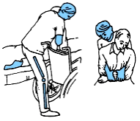

NO

7.2 Passaggio letto/carrozzina e viceversa con pz non collaborante con sollevatore
7.2.1.Operatori coinvolti | n.2 operatori secondo specifiche competenze e le condizioni del paziente.
7.2.2. Materiale occorrente | Carrozzina o Bascula con relativi accessori.  Sollevatore.
7.2.3. Preparazione dell’operatore | Lavaggio sociale delle mani.  Predisporsi ad assumere una postura corretta atta a salvaguardare la colonna vertebrale secondo quanto descritto successivamente.
7.2.4. Preparazione dell’ambiente | Favorire la privacy.  Garantire illuminazione e temperatura appropriate.
7.2.5. Preparazione del paziente | Informare il pz. della procedura .  Avvicinare il più possibile alla carrozzina eventuali cateteri, drenaggi, infusioni, monitoraggi.  Vestire il pz.in modo adeguato facendo calzare pantofole o scarpe antiscivolo.
7.2.6. Sequenza degli atti | Avvicinare il sollevatore al letto.  Posizionare l’imbracatura sotto la schiena facendo ruotare il pz. sui fianchi.  Agganciare l’imbracatura al sollevatore ed alzare il pz. utilizzando l’apposito pulsante.  Posizionare correttamente la carrozzina sotto la persona e frenarla.  Abbassare delicatamente il pz., utilizzando l’apposito pulsante, guidandolo in direzione della carrozzina.  Farlo sedere sulla carrozzina.  Rimuovere l’imbracatura se possibile.  Regolare l’altezza dei poggiapiedi.  Assicurarsi che il pz. abbia testa e tronco allineati.  Utilizzare gli accessori necessari al mantenimento di tale postura.
7.2.7. Riordino del materiale | Riordino del materiale utilizzato e lavaggio sociale delle mani.

1
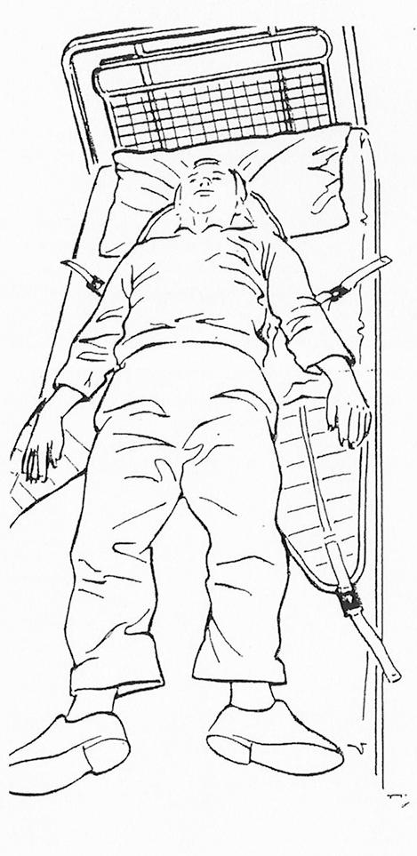

2
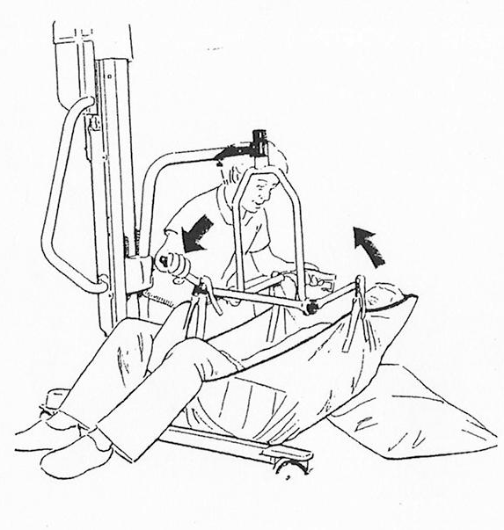

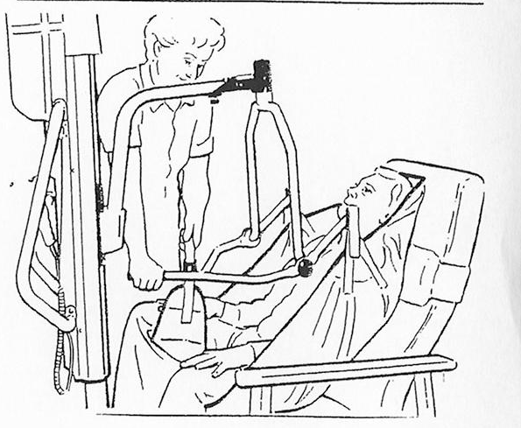
3

7.3 Passaggio letto/letto pz non collaborante senza ausili
7.3.1.Operatori coinvolti | n.3 operatori secondo specifiche competenze e le condizioni del paziente.
7.3.2. Materiale occorrente | Letto, lettino barella.
7.3.3. Preparazione dell’operatore | Lavaggio sociale delle mani.  Predisporsi ad assumere una postura corretta atta a salvaguardare la colonna vertebrale secondo quanto descritto successivamente.
7.3.4. Preparazione dell’ambiente | Favorire la privacy.  Garantire illuminazione e temperatura appropriate.
7.3.5. Preparazione del paziente | Informare il pz. della procedura .  Un quarto operatore si rende necessario per lo spostamento di eventuali accessori di assistenza.  Vestire il pz.in modo adeguato.
7.3.6. Sequenza degli atti | La barella/letto deve essere posizionata, ben frenata, nello spazio in fondo al letto e non tra i letti.  Due operatori si dispongono ai due lati del letto, entrambi appoggiano un ginocchio sul letto e afferrano il pz. a livello del bacino e dietro la spalla.  Spostare il pz. sul bordo del letto.  Per sollevare e trasferire il pz. deve intervenire il terzo operatore.  L’operatore A afferra il pz. attorno alle spalle e non sotto le ascelle.  L’operatore B afferra il pz a livello del bacino.  L’operatore C afferra il pz. dietro le ginocchia : durante il sollevamento gli operatori devono flettere le proprie ginocchia  Il pz. viene trasferito e adagiato sulla barella: per quest’ultima operazione occorre flettere le gambe.
7.3.7. Riordino del materiale | Riordino del materiale utilizzato e lavaggio sociale delle mani.

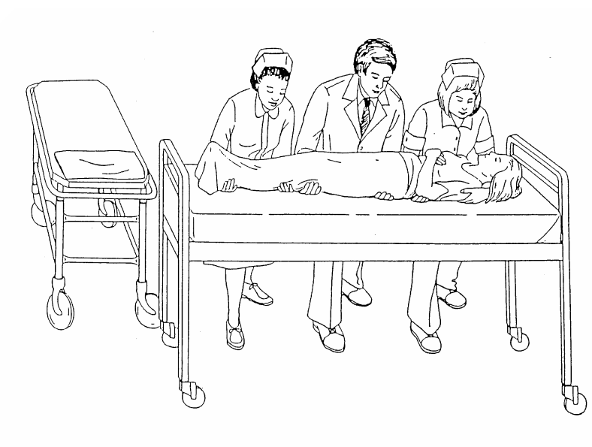

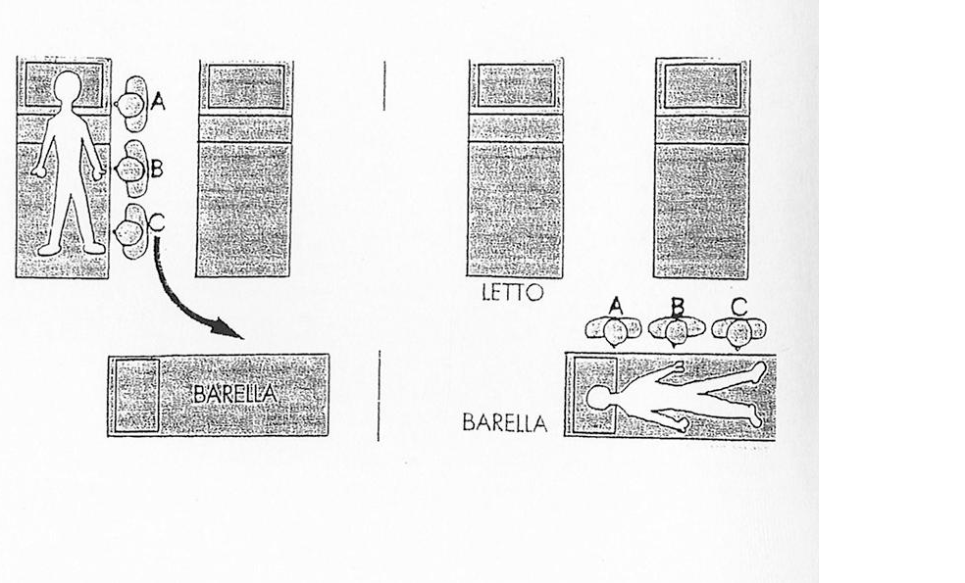

7.4 Passaggio letto/letto pz non collaborante con ausili

7.4.1.Operatori coinvolti | n.2/3 operatori: secondo specifiche competenze e le condizioni del paziente.
7.4.2. Materiale occorrente | Letto, lettino, barella, teli ad alto scorrimento.
7.4.3. Preparazione dell’operatore | Lavaggio sociale delle mani.  Predisporsi ad assumere una postura corretta atta a salvaguardare la colonna vertebrale secondo quanto descritto successivamente.
7.4.4. Preparazione dell’ambiente | Favorire la privacy.  Avvicinare il più possibile al nuovo alloggio eventuali cateteri, drenaggi, infusioni, monitoraggi.  Garantire illuminazione e temperatura appropriate.
7.4.5. Preparazione del paziente | Informare il pz della procedura.
7.4.6. Sequenza degli atti | Posizionare l’ausilio scelto sotto il pz. facendolo ruotare prima su di un lato poi sull’altro.  Accostare il presidio scelto al letto.  Ove possibile regolare i letti alla stessa altezza, o leggermente più basso il lettino di destinazione.  Disporsi ai lati dei letti uno di fronte all’altro.  Far scivolare il pz. sull’altro letto facendo trazione sul telo  Rimuovere il telo se non risulta necesserio per ulteriori repentini spostamenti.
7.4.7. Riordino del materiale | Riordino del materiale utilizzato e lavaggio sociale delle mani.

1

2

7.5 Spostamento del pz non collaborante verso la testata del letto

7.5.1.Operatori coinvolti | n.2 operatori:secondo le specifiche competenze e le condizioni del pz.
7.5.2. Materiale occorrente | Paravento teli ad alto scorrimento.
7.5.3. Preparazione dell’operatore | Lavaggio sociale delle mani.  Predisporsi ad assumere una postura corretta atta a salvaguardare la colonna vertebrale secondo quanto descritto successivamente.
7.5.4. Preparazione dell’ambiente | Favorire la privacy.  Garantire illuminazione e temperatura appropriate .
7.5.5. Preparazione del paziente | Informare il pz. della procedura.
7.5.6. Sequenza degli atti | Abbassare la testata del letto, togliere il cuscino e porlo contro la testata del letto.  I due operatori si dispongono ai lati opposti del letto, fanno scivolare la propria mano destra sotto il bacino del pz. una rivolta vero il pz ed una rivolta verso il letto e si afferrano a livello del polso o della mano.  Con la mano sinistra degli operatori sosterranno uno il capo e l’altro il cavo popliteo.  Tenendo le gambe leggermente divaricate e le ginocchia flesse accompagnare lo spostamento del pz. verso la testata del letto.  Nel caso si utilizzino teli ad alto scorrimento ruotare il pz. sui fianchi, posizionare il telo tubolare sotto il bacino e la zona lombare, eventuale secondo telo sotto i talloni.  Facendo trazione sulle maniglie dei teli spostare il pz. nella posizione voluta.
7.5.7. riordino del materiale | Riordino del materiale utilizzato e lavaggio sociale della mani.

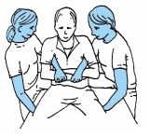Senza ausili minori Con ausili minori

7.6 Postura sul fianco per il pz non collaborante

7.6.1.Operatori coinvolti | n.1/2 operatori: secondo specifiche competenze e le condizioni del paziente.
7.6.2. Materiale occorrente | Cuscini.
7.6.3. Preparazione dell’operatore | Lavaggio sociale delle mani.  Predisporsi ad assumere una postura corretta atta a salvaguardare la colonna vertebrale secondo quanto descritto successivamente.
7.6.4. Preparazione dell’ambiente | Favorire la privacy.  Garantire illuminazione e temperatura appropriate.
7.6.5. Preparazione del paziente | Informare il pz della procedura.
7.6.6. Sequenza degli atti | Posizionarsi con un piede avanti e uno indietro e gli aa.inf. flessi dal lato del letto verso il quale il pz. verrà ruotato.  Sistemare il letto ad un altezza di lavoro ergonometrica.  Afferrare il pz.a livello del bacino e della scapola.  Ruotare il pz.  Posizionare il pz. con testa e tronco allineati, l’arto sup. del lato sul quale il pz. è posizionato deve avere il gomito flesso, il polso esteso e non deve reggere il peso del corpo, l’altro arto, anch’esso con il gomito flesso ed il polso esteso, è sostenuto da un cuscino, le mani devono essere aperte con le dita addotte e il pollice leggermente flesso.  L’arto inf. del lato sul quale è girato il pz. deve essere disteso o leggermente flesso con il piede ad angolo retto, mentre l’arto inf. con il ginocchio flesso è sostenuto da un cuscino per evitare l’intrarotazione della coscia e l’insorgenza di lesioni da decubito.  Su prescrizione medica, applicare sponde di sicurezza.  Registrare l’avvenuta mobilizzazione indicando data e ora posizione sulla cartella infermieristica , segnalare eventuali alterazioni rilevate durante la mobilizzazione, nonché il grado di tolleranza.
7.6.7. Riordino del materiale | Riordino del materiale utilizzato e lavaggio sociale delle mani.

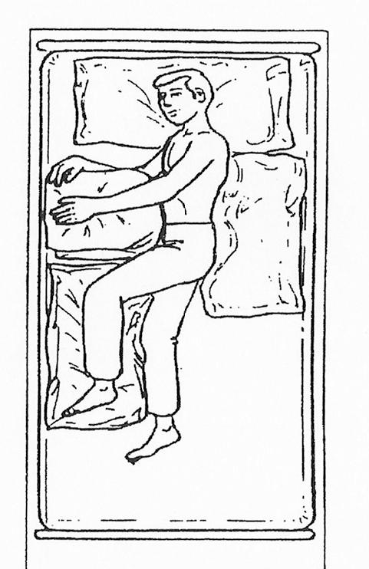

8. GESTIONE DELLA DOCUMENTAZIONE
La presente I.O. verrà condivisa con gli operatori nelle varie edizioni del corso inerente la movimentazione manuale dei pazienti organizzati annualmente dall’Azienda Ospedaliera.

9. MONITORAGGIO
Il Servizio Prevenzione e Protezione monitora l’applicazione della presente IO tramite la verifica degli indicatori previsti dalla norma UNI 7249 “Statistica degli infortuni sul lavoro”, che viene redatta annualmente ai sensi del D. Lgs 81/2008 “Attuazione dell'articolo 1 della legge 3 agosto 2007, n. 123, in materia di tutela della salute e della sicurezza nei luoghi di lavoro” e ne trasmette copia alla DITSRO per le valutazione di competenza.

10. RIFERIMENTI
- D.Lgs. 9.04.2008 n. 81 Attuazione dell'articolo 1 della legge 3 agosto 2007, n. 123, in materia di tutela della salute e della sicurezza nei luoghi di lavoro.
- DM 739/ 94 Regolamento concernente l’individuazione della figura e del relativo profilo professionale dell’infermiere
- DGR Regione Lombardia 06 Luglio 2001
- Principi fondamentali dell’assistenza infermieristica – Ruth F. Craven, Constance J. Hirnce – Casa Editrice Ambrosiana, Ed. italiana a cura di Giorgio Nebuloni I.I.D.
- AO OO RR Bergamo Linee guida al lavaggio sociale e antisettico delle mani e all’uso dei guanti
- Regole di Unità Direzione dell'Assistenza Infermieristica Tecnico Sanitaria Riabilitativa e Ostetrica
- Regole di Unità Servizio di Prevenzione e Protezione Aziendale
- Regole di Unità Servizio Sanitario Aziendale

